Организация дорожного движения в непосредственной близости от МБОУ Коловская СОШ ,маршруты движения детей , размещение соответствующих технических средств организации дорожного движения

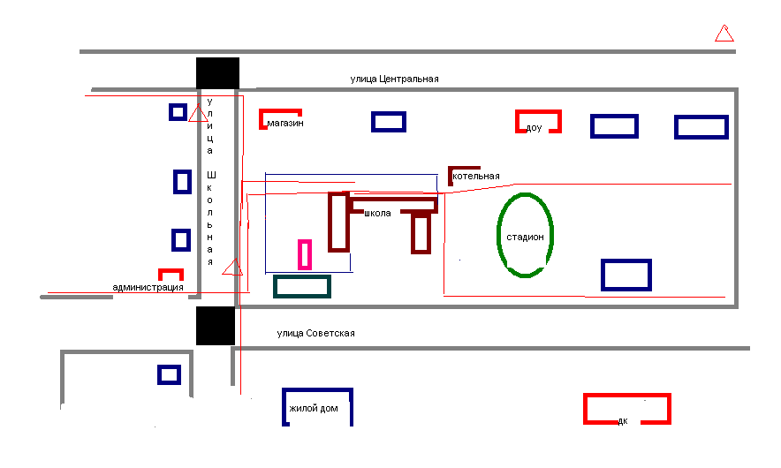
Стадион находится на территории школы , дети при движении на стадион не выходят за пределы территории школы

-движение транспортного потока
-ограждение школы
-проезжая часть
-дорожные знаки
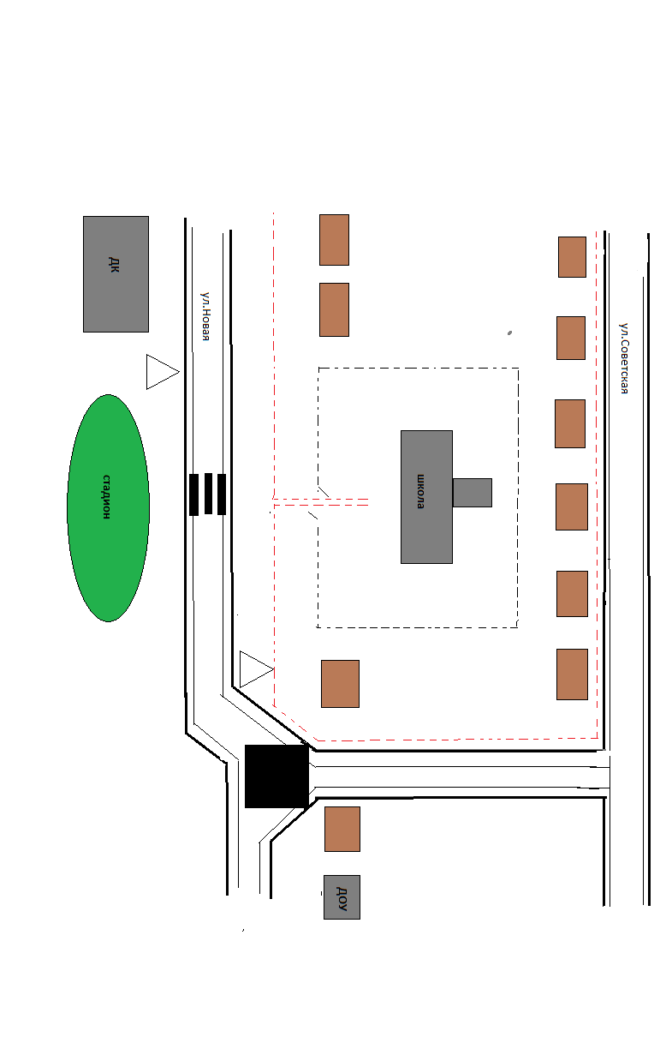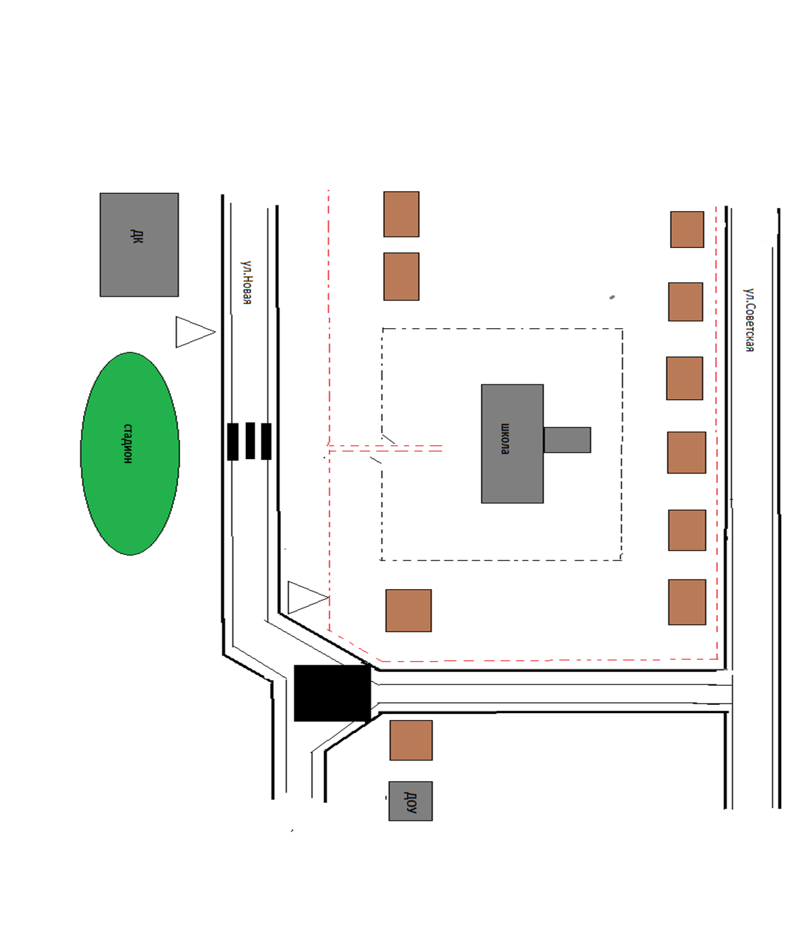
Рекомендации к составлению схемы организации дорожного движения в непосредственной близости от образовательного учреждения
- Схема организации дорожного движения ограничена автомобильными дорогами, находящимися в непосредственной близости от образовательного учреждения.
- На схеме обозначаются:
- здание образовательного учреждения с указанием территории, принадлежащей непосредственно образовательному учреждению (при наличии указать ограждение территории);
- автомобильные дороги;
- уличные (наземные регулируемые / нерегулируемые) и внеуличные (надземные и подземные) пешеходные переходы на подходах к образовательному учреждению;
- дислокация существующих дорожных знаков и дорожной разметки;
- другие технические средства организации дорожного движения;
- направление движения транспортных средств по проезжей части;
- направление безопасного маршрута движения детей (обучающихся, воспитанников).
  - На схеме указано безопасные маршруты движения детей (обучающихся, воспитанников) к образовательного учреждения и обратно;

